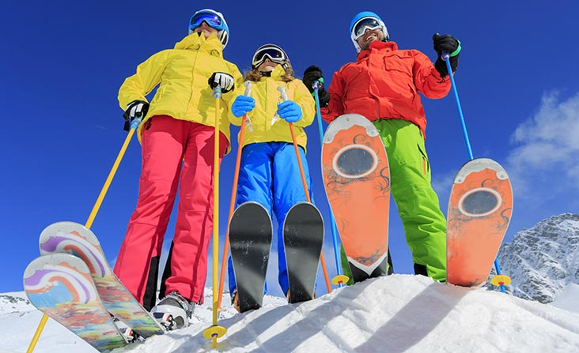

Wyjazd na narty 2017

Termin – wyjazd 17.03.2017 r. (piątek) godz. 7.00 zbiórka 6.50
powrót 21.03.2017 r. (wtorek) godz. 20.00

Miejsce pobytu – Ośrodek Wypoczynkowy Czesława Ząb 55b
tel. 18 20-715-58

Liczba uczestników – 30 osób – klasy III-VI

Koszt przy 30 -tu uczestnikach – 430 zł

W cenie : przejazd, noclegi, pełne wyżywienie ( 3 posiłki ) od obiadu w dniu 17.03.2017 r. do śniadania w dniu 21.03.2016 r.
W dniu 21.03.2016 r. (obiad lub prowiant na podróż), realizacja nauki jazdy na nartach (snowboardzie), wypożyczenie sprzętu ( narty, buty, kije, kask, dopłata do snowboardu) korzystanie z wyciągu, Aquapark, wycieczka do Zakopanego.

Wyposażenie

- legitymacja szkolna – ważna
- strój kąpielowy
- krem z filtrem UV
- okulary przeciwsłoneczne/gogle
- ubrania ( spodnie narciarskie ( dla początkujących na zmianę), kurtka, czapka, szalik, rękawice, buty, ( ew. na zmianę), klapki basenowe, bielizna, koszulki, bluza (sweter) itp. w rozsądnej ilości.

Rodzice/prawni opiekunowie:

- wpłata zaliczki w kwocie 100,00 zł
- złożenie wypełnionej deklaracji
- wpłata całości do 14 marca 2017 r.

